35ª OLIMPÍADA BRASILEIRA DE MATEMÁTICA

PRIMEIRA FASE – NÍVEL 3 (Ensino Médio)
GABARITO

GABARITO NÍVEL 3

1) C | 6) D | 11) B | 16) D | 21) C
2) D | 7) E | 12) C | 17) A | 22) C
3) D | 8) A | 13) B | 18) A | 23) C
4) E | 9) B | 14) D | 19) C | 24) C
5) B | 10) C | 15) D | 20) D | 25) E

- Cada questão da Primeira Fase vale 1 ponto. (Total de pontos no Nível 3 = 25 pontos).
- Aguarde a publicação da Nota de Corte de promoção à Segunda Fase no site: www.obm.org.br

1) (C) O próximo ano cujos algarismos são 0, 1, 2, 3, em alguma ordem, é 2031, que é daqui a 18 anos.
2) (D) Comprando hoje o computador, Joana gastaria reais. Esperando o próximo dia, o preço do computador subiria para reais e ela gastaria reais. Assim, ela perderia 95 reais.
3) (D) A soma dos algarismos de um número menor que 100 é menor ou igual à 9 + 9 = 18. Assim, a soma dos números bem avaliados pelo critério do aluno só pode ter sido 7 ou 14. Existem três números com tais somas: 7, 70 e 77.

4) (E) A primeira condição nos diz que $n≥\text{55}$ e a segunda que $n≤\text{59}$. Assim, teremos no máximo 8 múltiplos de 7 quando ou .

5) (B) Temos que . Como o número 50 está na segunda coluna, o quadriculado retangular possui linhas e 61 colunas. Assim, ao fim da 30ª coluna, escrevemos números. Portanto, o número 1000 será escrito na 31ª coluna.
6) (D) Temos que , pois a e b são reais positivos. Queremos calcular .
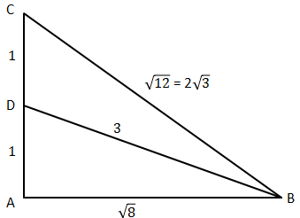
7) (E) Como AC = 2, temos que AD = DC = 1. Pelo teorema de Pitágoras no triângulo DAB, temos ${\text{AB}}^{2}=3^{2}−1^{2}=8$. Novamente pelo Teorema de Pitágora, agora no triângulo ABC, temos: ${\text{BC}}^{2}=2^{2}+{\text{AB}}^{2}=\text{12}$.

8) (A) Note que na linha k aparecem exatamente os k ímpares que ainda não estão nas linhas anteriores e que o último número ímpar de uma linha j qualquer é o [j.(j+1)/2]-ésimo impar. Dessa forma, temos que os k ímpares da linha k estão compreendidos no intervalo de [(k–1).k/2 + 1] até [k.(k+1)/2]. Como 2013 é o 1007º ímpar, para encontrarmos sua linha, devemos encontrar k inteiro que satisfaça:
(k–1).k/2 + 1 < 1007 < k.(k + 1)/2.

A primeira desigualdade implica que $(k−1)^{2}<2⋅\text{1006}$, ou seja, $k<\sqrt{\text{2012}}+1<\text{46}$. A segunda desigualdade implica que $\text{8057}4<(k+12)^{2}$ e consequentemente $\sqrt{\text{8057}}2−12<k$. O único inteiro nesse intervalo é k = 45.

9) (B) Contaremos inicialmente o número de triplas ordenadas de arestas do cubo, onde quaisquer duas arestas são reversas. Podemos escolher inicialmente qualquer aresta a, o que pode ser feito de 12 maneiras. Feito isso, temos 4 escolhas para b e as escolhas de a e b automaticamente determinam c. Então, há triplas. Entretanto, cada tripla foi contada 3! = 6 vezes e, portanto, a resposta pedida é .
10) (C) Como , podemos concluir que $x+y=\sqrt[3]{\text{27}}=3$.

11) (B) A quantidade máxima de triângulos equiláteros é três.
Um exemplo de que esse valor pode ser atingido é:
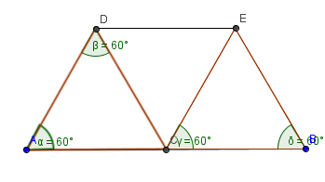
Os triângulos e são equiláteros.
Suponha que haja quatro triângulos equiláteros com vértices em cinco pontos do plano, digamos A, B, C, D, E. Digamos que é equilátero. Se nenhum dos triângulos que usa dois dos vértices de , ou seja,, é equilátero, devemos ter que os triângulos e são equiláteros. Mas com isso teríamos que , o que implicaria que e coincidem, pois ambos seriam circuncentro do triângulo . Então, um dos triângulos é equilátero. Digamos então que é equilátero. Daí, é um losango de ângulos . Agora, basta notar que dentre os triângulos , só pode haver no máximo um triângulo equilátero. Isso é fácil de se testar, se um é equilátero nenhum dos outros poderá ser. Logo não é possível termos quatro triângulos equiláteros.
12) (C) Como O é o centro do círculo, temos $∠\text{EOB}=2∠\text{ECB}={\text{70}}^{∘}$. Como $\text{AO}=\text{OE}$, pelo teorema do ângulo externo aplicado ao ângulo $∠\text{EOB}$, temos $∠\text{EAO}=2∠\text{OEA}={\text{35}}^{∘}$. Daí, $∠\text{ADC}\text{=∠}\text{AEC}={\text{35}}^{∘}$. Como $∠\text{ADC}\text{+∠}\text{DAB}={\text{90}}^{∘}$, podemos concluir que $∠\text{DAE}={\text{90}}^{∘}−∠\text{ADC}−∠\text{EAB}={\text{20}}^{∘}$

13) (B) Sendo t o tempo que as bolas levam para se encontrar, temos que a bola de Jade Maravilha percorreu na vertical e que a bola de Super Esmeralda percorreu na vertical . Como essas distâncias são iguais, temos ter . Para que v seja mínimo, devemos ter o valor máximo e daí km/h.
14) (D) A órbita de um número x é definida como sendo o conjunto formado pelas iterações de f, ou seja, a órbita de x é o conjunto . Assim, vejamos as órbitas do números de 1 a 9:
Órbita do 1: 2 elementos
Órbita do 2: 3 elementos
Órbita do 3: 3 elementos
Órbita do 4: 4 elementos
Órbita do 5: 3 elementos
Órbita do 6: 4 elementos
Órbita do 7: 4 elementos
Órbita do 8: 2 elementos
Órbita do 9: 4 elementos
Veja que se tivermos aplicada um múltiplo da órbita de de vezes então voltaremos a , assim o valor desejado é um múltiplo de todas as órbitas, logo estamos interessados em .
15) (D) As potências perfeitas de 1 a 100 que não são quadrados perfeitos são: 8, 27 e 32. Veja então que, para , , e . Logo, é quadrado perfeito para valores de k e, portanto, a probabilidade de ser quadrado perfeito é de .
16) (D)
Veja que se e que, portanto, . Da mesma forma, . Continuando, é fácil ver que . Agora, no triângulo , temos que . Logo, e daí o maior valor possível de n é 90.
17) (A) Se a pulga P₁ deu k₁ saltos e a pulga P₂ deu k₂ saltos, temos: . Logo, e são divisores de 100. Como elas se encontram pela primeira vez em 1 metro, então , logo ou . Se então necessariamente , contrariando . Logo, . Para , pode ser qualquer um dos outros divisores de . Para ou , temos que , logo ou . No total, teremos:
18) (A) Como cada caixa deve ter um número diferente de bolas brancas e há 10 bolas brancas para 5 caixas, haverá necessariamente uma caixa com nenhuma bola branca, uma com 1 bola branca, uma com 2 bolas brancas, uma com 3 bolas brancas e outra com 4 bolas brancas. Então, basta distribuirmos as bolas vermelhas nas 5 caixas restantes. Chamemos de caixa i a caixa que está com i bolas brancas no momento. Se a caixa i receber bolas vermelhas, devemos ter , onde são inteiros não-negativos e. Faça , de forma que agora estamos interessados no número de soluções inteiras não-negativas de . Fazendo uma bijeção das soluções dessa equação com o número de permutações de 7 bolinhas e 4 palitinhos, temos maneiras de distribuir as bolas.
19) (C) Como $3^{2}<\text{10}$, temos $3^{\text{400}}=(3^{2})^{\text{200}}<{\text{10}}^{\text{200}}$. Além disso, como $3^{4}=\text{81}>2^{3}⋅\text{10}$, também temos $3^{\text{400}}=(3^{4})^{\text{100}}>(2^{3}⋅\text{10})^{\text{100}}=2^{\text{300}}⋅{\text{10}}^{\text{100}}$. Note que $2^{4}=\text{16}>\text{10}$, e assim
$3^{\text{400}}=2^{\text{300}}⋅{\text{10}}^{\text{100}}=(2^{4})^{\text{75}}⋅{\text{10}}^{\text{100}}>{\text{10}}^{\text{175}}$. Daí, podemos concluir que possui entre 175 e 200 dígitos.
20) (D) Temos que . Então, ou . Da mesma forma, ou e ou . Note que não podemos ter simultaneamente (pois a, b, c são inteiros). Então, podemos supor sem perdas que . Agora, temos dois casos a considerar: ou e .
No primeiro caso, . Então, estamos interessados na quantidade de quadrados perfeitos de 2 a 2013, pois . Como , temos 44 quadrados perfeitos de 1 a 2013. Como 1 é quadrado perfeito e deve ser descontado, temos 43 quadrados perfeitos de 2 a 2013. Logo, há 43 valores possíveis para k.
No segundo caso, . Como não há dois quadrados perfeitos diferindo de 2, não há interseções entre o primeiro caso e o segundo. Aqui, estamos interessados na quantidade de quadrados perfeitos de 0 a 2011. Agora, há 45 possíveis valores para k.
Logo, o total de valores é 45 + 43 = 88.
21) (C) Considere a seguinte figura:
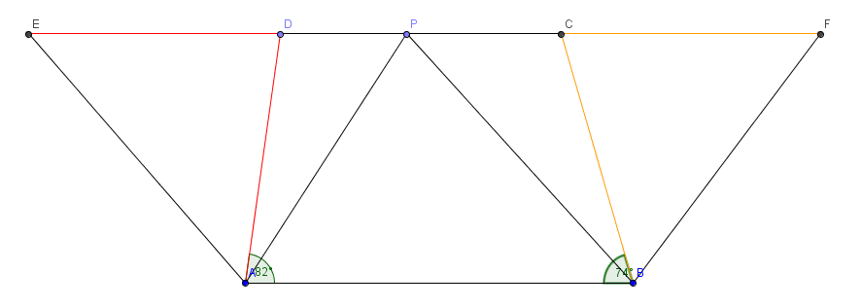
Os pontos E e F pertencem a reta CD e são tais que e . Comoe , temos que e então como é paralelo a , temos que e são paralelogramos. Temos que e, como é isósceles de base ,. Da mesma forma, isósceles e , então . Daí, .
22) (C) Sejam A o conjunto dos números de quatro algarimos distintos que possuem 4 nos milhares, B o conjunto dos números de quatro algarismos distintos que possuem 3 nas centenas, C o conjunto dos números de quatro algarismos distintos que possuem 2 nas dezenas e D o conjunto dos números de quatro algarismos distintos que possuem 1 nas unidades. A quantidade descrita no problema é , lembrado que para um número ter 4 algarismos não pode ter dígito dos milhares 0.
Pelo Princípio da Inclusão – Exclusão, temos que
Contando os números, tem-se e . Também temos e .
Ainda, e .
Por fim, , apenas o número 4321.
Logo, .
Daí, a quantidade é , que se encaixa no item C.
23) (C) A equação dada é equivalente a . Veja que , pois é livre de quadrados. Fazendo então , temos. Se , temos , o que nos dá uma solução. Suponhamos agora e daí se e , teríamos , o que nos dá , pois 2012 e 2013 são primos entre si. Logo, podemos escrever e , onde a e b são inteiros positivos tais que . Então, . Temos que é função crescente de y e, portanto, , com . Temos poucas possibilidades para a e b: podemos ter . Em todos os casos, temos que , contradição. Portanto, de fato.
24) (C) Como é par, p possui apenas monômios de grau par, ou seja, podemos escrever (isto pode ser demonstrado através da identidade polinomial), onde
Então, para , veja que é função crescente de x, pois é soma de funções crescentes e da mesma forma, para , p é função decrescente de x, pois é soma de funções decrescentes.
Daí, pode ter no máximo duas soluções (uma não-negativa e outra negativa). Para e k = 1, temos a igualdade, pois as soluções de são ou .

25) (E) Considere a seguinte figura:
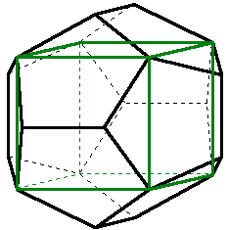
Temos que a aresta do cubo é a diagonal de um pentágono regular de lado 1 (todas as diagonais de um pentágono regular são congruentes).
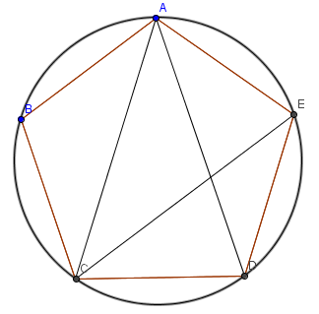
Sendo , temos pelo teorema de Ptolomeu no quadrilátero que , logo é a raíz positiva da equação. O volume do cubo é . Substituindo, o volume do cubo é .

